Муниципальное автономное образовательное учреждение
«Средняя общеобразовательная школа №72
с углубленным изучением отдельных предметов»

ОБОЗНАЧЕНИЕ ЧИСЕЛ У РАЗНЫХ НАРОДОВ
Математика

Выполнил ученик 7К класса
Дудоладов Илья
Руководитель: Габунова Н.И.

Ульяновск
2016г.

СОДЕРЖАНИЕ

ВВЕДЕНИЕ.........................................................................................................3

ГЛАВА 1. Что такое число? .............................................................................5

ГЛАВА 2. Цифры древних цивилизаций................................................. в Древнем Египте............................................................................... ....7

Цифры племени майя.........................................................................................7

Цифры Древней Греции.....................................................................................8

Цифры Древнего Китая .....................................................................................9

Славянская кириллическая нумерация.............................................................9

Римская нумерация ...........................................................................................10

ГЛАВА 3. История возникновения арабских цифр.......................................11

Индийская нумерация.......................................................................................11

Вклад мусульман в развитие нашей системы счисления...............................12

Современная система счисления......................................................................13

Какая у нас система исчисления.......................................................................15

Сравнение записи цифр у разных народов ..................................................... 15

ЗАКЛЮЧЕНИЕ...................................................................................................16

ЛИТЕРАТУРА.....................................................................................................21

Введение
С самого раннего возраста человек сталкивается с необходимостью считать. Однако, научившись считать, люди мало знают о том, откуда появились числа, кто придумал использовать ту или иную форму записи числа. Понятие числа является одним из древнейших и основных понятий современной математики. Все культурные народы, обладавшие письменностью, имели понятие о числе и тех или иных системах счисления. Как письменность, так и нумерация у всех народов различалась по виду, но смысл оставался у всех одинаков. В современных условиях очень важно каждому человеку правильно понимать законы чисел. Числа – являются необходимой частью математики. Отсюда-актуальность темы. «Всё есть число»- говорили пифагорейцы. Я абсолютно с ними согласен. И раньше и сейчас человека окружают числа: стоимость покупки, номер телефона, дата рождения, отметки в школе и т.п. Числа составляются из цифр. Как возникли цифры, каковы были варианты написания цифр у разных народов, что общего в их написании, каковы правила составления чисел из цифр? Эти вопросы заинтересовали меня. А так как я люблю и математику, и историю, то решил посвятить свою исследовательскую работу ответам на поставленные вопросы. В работе исследуется обозначение чисел и знакомство с нумерациями разных народов. Встречаясь с цифрами на каждом шагу, мы привыкли к их современному написанию и даже не задумываемся что может быть иначе. А, между прочим, в древности разные народы обозначали числа по разному. Поэтому я решил изучить эту тему и представить полученный материал другим обучающимся, который можно так же использовать на уроках математики.

Цель:
− узнать историю возникновения цифр
−доказать, что числа появились в древние время;
−изучить историю возникновения цифр;
−сравнить записи цифр разных народов.
Проблема:
почему мы обозначаем цифры именно так (0, 2, 3, 4, 5, 6, 7, 8, 9), а не по-другому (римскими или китайскими).
Задачи:
- изучить имеющуюся литературу по теме.
- установить, где и кем были придуманы первые числа;
- выяснить, как считали древние люди, которые не знали цифр.
- научиться изображать цифры теми способами, которыми пользовались наши предки.
- собрать информацию о цифрах других народов
Объект: цифры разных народов.
Гипотеза: у разных народов написание цифр было похожим. Основные методы исследования: анализ литературы, сравнение, анализ и обобщение полученных в ходе исследования данных.

ГЛАВА 1.
Что такое число?
Числа были всегда и 4 и 5 тысяч лет тому назад, только правила изображения их были другими. Но смысл был один: числа изображались с помощью определённых знаков – цифр. Цифра - это символ, участвующий в записи числа. Число - это величина, которая складывается из цифр по определённым правилам. Эти правила называются системами счисления. Никто не знает, как появилось число, как первобытный человек начал считать. Однако десятки тысяч лет назад первобытный человек собирал плоды деревьев, ходил на охоту, ловить рыбу, научился делать каменный топор и нож. Древние люди добывали себе пищу главным образом охотой. На крупного зверя – бизона или лося – приходилось охотиться всем племенем: в одиночку ведь с ним не справишься. Командовал облавой обычно самый старый и опытный охотник. Что бы добыча не ушла, ее надо было окружить, ну вот хотя бы так: пять человек справа, семь сзади , четыре слева. Тут уж без счета никак не обойдешься! И вождь первобытного племени справлялся с этой задачей. Даже в те времена, когда человек не знал таких слов, как «пять» или «семь». Он мог показать числа на пальцах рук. Древним людям приходилось считать различные предметы. Постепенно возникла необходимость отвечать на жизненно важные вопросы: по сколько плодов достанется каждому, чтобы хватило всем; сколько расходовать сегодня, чтобы оставить про запас; сколько надо сделать ножей и т.п. таким образом, сам не замечая, человек начал считать и вычислять. На протяжении многовековой истории человечества существовало множество различных способов записи числа, некоторые дошли до наших времен, а некоторые остались в истории. Пальцы всегда при нас, поэтому первоначально человек стал считать по пальцам. Таким образом, наиболее древней и простой «счетной машиной» издавна являются пальцы рук и ног. Пальцы сыграли немаловажную роль в истории счета. Особенно когда люди начали обмениваться друг с другом предметами своего труда. Так, например, желая поменять, сделанное им копье с каменным наконечником на пять шкурок для одежды, человек клал на землю свою руку и показывал, что против каждого пальца его руки нужно положить шкуру. Одна пятерня означала 5, две – 10. Не удивительно, что очень быстро назрела потребность в других, более совершенных символах счёта. Когда рук не хватало, вход шли и ноги. Две руки и одна нога – 15, две руки и две ноги – 20.
Так люди начинали учиться считать, пользуясь тем, что дала им сама природа, - собственной пятерней.
Несколько десятков лет назад учёные-археологи обнаружили стойбище древних людей. В нём они нашли волчью кость, на которой 30 тысяч лет тому назад какой-то охотник нанёс 55 зарубок. Видно, что, делая эти зарубки, он считал по пальцам. Узор на кости состоял из 11 групп, по 5 зарубок в каждой. При этом первые 5 групп он отделил от остальных длинной чертой. Позднее в Сибири и других районах были найдены сделанные в ту далекую эпоху каменного века (каменные) орудия и украшения, на которых тоже были черточки и точки, сгруппированные по 3, по 5, или по 7.

ГЛАВА 2.
Цифры древних цивилизаций
Цифры в Древнем Египте. Первые написанные цифры, о которых мы имеем достоверные свидетельства, появились в Египте и Месопотамии около 5000 лет назад. Хотя эти две культуры находились очень далеко одна от другой, их числовые системы очень похожи: использование засечек на дереве или камне для записи прошедших дней. Египетские жрецы писали на папирусе, изготовленном из стеблей определенных сортов тростника, а в Месопотамии на мягкой глине.
В египетской системе цифрами являлись иероглифические символы; они обозначали числа 1, 10, 100 и т. д. до миллиона.
число значение описание 1 черта 10 пятка 100 петля веревки 1 000 кувшинка (или лотос) 10 000 палец или 100 000 жаба или личинка 1 000 000 человек с поднятыми вверх руками

Числа, не кратные 10, записывались путем повторения этих цифр. Каждая цифра могла повторяться от одного до 9 раз. Например, число 4622 обозначалось следующим образом:

Фиксированного направления записи чисел не существовало: они могли записываться справа налево или слева направо и даже вертикально. Например: иероглифическая запись , и обратная запись тех же иероглифов, обозначали одно и то же число - «12».
Цифры племени майя. Очень интересная система счета была у народа Майя, который жил в Центральной Америке там, где сейчас государство Мексика. Чванливая Европа еще считала по пальцам, когда математики древних майя ввели понятие нуля и оперировали бесконечно большими величинами. Древние майя самостоятельно пришли к использованию позиционного принципа. В отличие от нас, европейцев, им не у кого было заимствовать этот принцип, и они сами додумались до него, причем почти на целое тысячелетие (!) раньше Старого Света. Запись цифровых знаков, образующих число, майя вели вертикально, снизу вверх, как бы возводя некую этажерку из цифр. Майя считали двадцатками – у них была двадцатеричная система счёта. Числа от 1 до 20 обозначались точками и чёрточками.
Цифры майя:

Пример: 20 + 7=27

Иногда для записи цифр от 1 до 19 также использовались изображения божеств. Такие цифры использовались крайне редко, сохранившись лишь на нескольких монументальных стелах.
Цифры Древней Греции. В Древней Греции имели хождение две основных системы счисления - аттическая (или геродианова) и ионическая (она же александрийская или алфавитная). Аттическая система счисления использовалась греками, по-видимому, уже к 5 в. до н.э. По существу это была десятичная система (хотя в ней также было выделено и число пять), а аттические обозначения чисел использовали повторы коллективных символов. Черта, обозначавшая единицу, повторенная нужное число раз, означала числа до четырех. После четырех черт греки вместо пяти черт ввели новый символ Г, первую букву слова "пента» (пять) (буква Г употреблялась для обозначения звука "п", а не "г"). Дойдя до десяти, они ввели еще один новый символ D, первую букву слова "дека»(десять). Так как система была десятичной, грекам потребовались новые символы для каждой новой степени числа 10: символ H означал 100 (гекатон), X - 1000 (хилиои), символ M - 10000 (мириои или мириада). Числа 6, 7, 8, 9 обозначались сочетаниями этих знаков. .

Вторая принятая в Древней Греции ионическая система счисления - алфавитная - получила широкое распространение в начале Александрийской эпохи, хотя возникнуть она могла несколькими столетиями раньше, по всей видимости, уже у пифагорейцев. Чтобы отличить числа от слов, греки над соответствующей буквой ставили горизонтальную черту. Сходство греческой буквы О с современным обозначением нуля может быть чем-то большим, чем случайное совпадение, но у нас нет точных данных, позволяющих утверждать это со всей определенностью. Запись алфавитными символами могла делаться в любом порядке, так как число получалось как сумма значений отдельных букв. Например, записи – ϕλβ βϕλ ϕβλ все эквивалентны и означают число 532.
Цифры Древнего Китая. Эта нумерация одна из старейших и самых прогрессивных. Возникла эта нумерация около 4 000 тысяч лет тому назад в Китае.
1 6 2 7 3 8 4 9 5 ° 0

Записывались цифры числа начиная с больших значений и заканчивая меньшими. Если десятков, единиц, или какого-то другого разряда не было, то сначала ничего не ставили и переходили к следующему разряду. (Во времена династии Мин был введен знак для пустого разряда - кружок - аналог нашего нуля). Чтобы не перепутать разряды использовали несколько служебных иероглифов, писавшихся после основного иероглифа, и показывающих какое значение принимает иероглиф-цифра в данном разряде.
10 100 1 000 - 1 000; - 548
Такая запись числа мультипликативна, то есть в ней используется умножение:
1× 1 000 и 5× 100+4× 10+8

Славянская кириллическая нумерация. Эта форма записи чисел получила большое распространение в связи с тем, что имела полное сходство с греческой записью чисел. Если посмотреть внимательно, то увидим, что после "а»идет буква "в", а не "б»как следует по славянскому алфавиту, то есть используются только буквы, которые есть в греческом алфавите. Чтобы различать буквы и цифры, над числами ставился особый значок — титло ( ~ )
Римская нумерация. Древние римляне изобрели систему исчисление, основанную на использовании букв для отображения цифр.
Каждая буква имела различное значение, каждая цифра соответствовала номеру положения буквы.
Для того чтобы прочесть римскую цифру, следует следовать пяти основным правилам:
• Буквы пишутся слева направо, начиная с самого большого значения. Например: XV (15), CCXLIII (243), ZCXV (2115).
• Буквы I. X. C и M могут повторяться до трёх раз подряд, например: III (3), XX (20), ССC (300), MCCXXX (1320).
Буквы V. L. D не могут повторяться.
• Цифры 6, 8, 40, 80, 800 следует писать, комбинируя буквы: VII (6), VIII (8), XL (40), LXXX (80), CD (400), DCCC (800). Например, 48 следует писать, комбинируя буквы XLVIII, 449 – CDXLIX
Горизонтальная линия над буквой увеличивает её значение в 1000 раз. Например, V означает
5000, CIII 103000 и IXDL 9550.

ГЛАВА 3.
История возникновения арабских цифр
«Мы называем изобретенные индийцами цифры 1, 2, . . . , 9 и нуль арабскими, так как заимствовали их у арабов, но сами арабы называли эти цифры индийскими, а арифметику, основную на десятичной системе - «индийским счетом» (хисабал – Хинд).
В долине Инда существовала цивилизация, одним из центров которой был город, раскопанный вблизи холмов Мохенджо – Даро. Эта цивилизация, основанная первоначальным населением Индии, была разрушена арийскими племенами Русов, пришедшими с Гималаев… [Арийские] жрецы принесли с собой Ведическое мировоззрение и записали священные книги брахманов «Веды» (“Знания”). Ими же была создана система записи счета. К VII – V вв. до н. э. относятся первые индийские посменные математические памятники… Большинство научных трактатов индийцев написаны на санскрите – языке религиозных книг брахманов. Этот язык объединил многочисленные народы Индии, говорившие на различных языках» (Из интернета)
Индийская нумерация. Счет целых чисел в Индии с древних [арийских] времен носила десятичный характер. Санскрит – индоевропейский язык, Похожий на наш: 1 - эка, 2 – дви, 3 – три.
Наряду с цифровой записью в Индии широко применялась словесная система обозначения чисел, этому способствовал богатый по своему словарному запасу санскритский язык, имеющий много синонимов. При этом нуль обозначался словами “пустое”, “небо”, “дыра”; единица – предметами, имеющимися только в единственном числе: Луна, Земля; двойка – словами “близнецы”, “глаза”, “ноздри”, “губы”; четверка – словами “океаны”, “стороны света» и т. д.
Применение позиционного принципа в словесной нумерации, в котором дно и тоже слово в зависимости от места имеет разное числовое значение, а названия разрядов опускаются, зафиксировано еще в V в. Например, число 1021 записывалось словами «Луна – дыра – крылья – Луна». Одно из названий нуля – «шунья» (пустое) стало впоследствии основным. Когда в VIII в. Индийские сиддханты переводили на арабский язык, слово «шунья» перевели арабским словом «сыфр», имеющим то же значение. Слово «сыфр»при переводе арабских сочинений на латынь было оставлено без перевода в виде ciffra, откуда происходит французское и английское название нуля zero, немецкое слово ziffer и наше слово «цифра», также первоначально означавшее нуль.
На основе цифр брахми выработались современные индийские цифры «деваеагари» (божественное письмо), применяющиеся в десятичной позиционной системе, от которой происходят десятичные позиционные системы арабов и европейцев.
Вклад мусульман в развитие нашей системы счисления. Цифры, или символы наших чисел, имеют арабское происхождение, хотя они были, заимствованы арабской культуры в Индии.
Промежуток между VIII и XIII веками стал одним из самых блестящих периодов в мусульманском мире. Мусульмане имели тесные связи как с азиатской, так и европейской культурами, и они и они смогли извлечь из них всё самое выдающееся. В Индии они заимствовали систему исчисления, некоторые математические методы.
Современные цифры (1, 2, 3, 4…) не совсем точно воспроизводят индийские, поскольку арабы их слегка видоизменили, приспосабливая к своему письму, но исходя из их влияния и авторитета их культуры, современные числовые символы называют арабскими цифрами, хотя арабы лишь передали в Европу способ записи чисел, разработанный индусами. «Девять индусских знаков следующие: 9, 8, 7, 6, 5, 4, 3, 2, 1. С помощью этих знаков и знака 0, который называется по-арабски: «сифр», можно написать какое угодно число».
Арабы принесли к нам способ записи чисел, которым мы сейчас пользуемся, из Индии. Однако в самой Индии до последнего времени цифры выглядели совсем не так, как в Европе.
А цифры, которыми сейчас пользуются арабы, тоже не очень похожи на европейские.
Одна из ненаучных гипотез происхождения начертания современных арабских цифр. Количество углов соответствует числовому значению цифры: 0 — углов нет, 1 — один угол, 2 — два угла и т.д.

Современная система счисления.
Цифры нашего времени
Современные привычные для нас цифры имеют арабское происхождение. Хотя арабы в свою очередь заимствовали их у индусов, видоизменив их и приспособив к своему письму. Характер написания каждой из девяти арабских цифр хорошо прослеживается, если записать их в «угловатой» форме (см. приложение 5). Количество углов каждой цифры соответствует количеству, которое эта цифра обозначает. Привычные, нам формы цифр, более округлые. Это влияние скорописи: так цифры записывать быстрее и удобнее (см. приложение 6).
Десятичная система, которой широко пользуется в настоящее время во всем мире, более совершенна. Вместо палочек, взятых от одной до девяти, используют цифры 1, 2, 3, 4, 5, 6, 7, 8, 9. Для обозначения десятков, сотен и т.д. не нужны новые значки, так как те же цифры используют и для записи десятков, сотен и т.д. Одна и та же цифра имеет различные значения в зависимости от места (позиции), где она записана. Благодаря этому свойству современную систему счисления называют позиционной. Десятичная позиционная система счисления позволяет записывать сколь угодно большие натуральные числа.
Народы пришли к этой системе постепенно. Она зародилась в Индии в V веке . В IХ веке ею уже владели арабы, в Х она дошла до Испании, а в ХII веке появилась в других странах Европы, но широкое распространение получила в ХVI веке. Долгое время развитие позиционной системы счисления тормозилось отсутствием в ней числа и цифры нуль. Только после введения нуля система стала совершенной.
Сейчас мы постоянно пользуемся числами. Используем их, чтобы измерять время, покупать и продавать, звонить по телефону, смотреть телевизор, водить автомобиль. К тому же у каждого человека есть различные числа, идентифицирующие лично его. Например, в удостоверении личности, в банковском счете, в кредитной карточке и т.д. Более того, в компьютерном мире вся информация, и этот текст в том числе, передается посредством числовых кодов.
Мы встречаемся с числами на каждом шагу и настолько к ним привыкли, что почти не отдаем себе отчета, насколько важную роль они играют в нашей жизни. Числа составляют часть человеческого мышления.
Считать или, говоря ученым языком, делать количественную оценку, люди начали с тех пор, как научились отделять себя и своих сородичей от окружающего мира. Для правильного информирования своего племени требовалось сообщить как о численности преследуемой добычи, так и о многом другом – например, количестве людей в соседнем племени.
Прошло очень много времени, прежде чем люди освоились с большими числами. Они шли от единицы к большим числам очень медленно.
С развитием человечества отдельных знаков (единиц) стало не хватать. Земледельцу надо было подсчитать урожай, скотоводу - животных, строителю - количество бревен... Умение считать и производить операции с числами высоко ценилось.
Ведя счет различных предметов, люди постепенно пришли к выводу, что удобнее считать не единицами, а группами единиц. Такой счет сохранился и до нашего времени (например, счет предметов парами, тройками, пятерками) и часто применяется и поныне, например, в спорте (в соревнованиях участвуют три пары спортсменов от каждой команды) и т.д. Самые разные народы по-разному называли и обозначали знаки различного количества предметов, что отразилось не только в названиях цифр и чисел, но и в их группировании, образовывая свои собственные системы счисления, другим словом– НУМЕРАЦИИ. Итак, системы счисления - это способы записи (или изображения) чисел. «Различные системы счисления, которые существовали раньше и которые используются в настоящее время, делятся на две группы: позиционные и непозиционные. Системы счисления, в которых каждой цифре соответствует величина, не зависящая от её места в записи числа, называются непозиционными. В целом все непозиционные нумерации можно разделить на два вида: иероглифические, алфавитные. Первые используют для записи чисел значки разных типов, зная которые, можно составить представление о значении числа. Вторые системы записывают число в виде букв, значения которых соответствуют их месту в алфавите той или иной народности. Наиболее совершенными являются позиционные системы счисления, то есть системы записи чисел, в которых вклад каждой цифры в величину числа зависит от её положения (позиции или порядка) в последовательности цифр, изображающей число. Это значит, что основное значение имеет не столько значение, сколько место цифры (сравните 99000 и 90090). Разумеется, все позиционные системы счисления появились в результате длительного исторического развития непозиционных систем.

Какая у нас система исчисления «Наша система исчисления имеет три основных характеристики: она позиционная, аддитивная и десятичная.
- Позиционная, поскольку каждая цифра имеет определенное значение согласнее месту, занимаемое в ряду, выражающем числом: 2 означает две единицы в числе 52 и двадцать единиц в числе 25.
- Аддитивная, или слагаемая, поскольку значение одного числа равно сумме значений цифр, образующих его. Так, значение 52 равно сумме 50+2.
- Десятичная, поскольку каждый раз, одна цифра смещается на одно место влево в написании числа, его значение увеличивается в десять раз. Так, число 2, имеющее значение две единицы, превращается в двадцать единиц в числе 26, поскольку перемещается на одно место влево.

Сравнение записи цифр у разных народов

При изучении записи цифр у разных народов, я пришел к выводу, что цифры большинства из них похожи. При записи чисел во всех, кроме древнекитайской системы счисления, используется аддитивный способ. В Китае – мультипликативная система счисления.

ЗАКЛЮЧЕНИЕ
Изучая данный вопрос я пришел к выводу, что: Числа появились в древние времена (около 5000 лет назад). Изучив историю возникновения цифр, я узнал, что арабские цифры были заимствованы арабами в Индии. Они передали данный способ записи в Европу. Современные цифры отличаются от индийских, т.к. арабы их видоизменили, приспосабливая к своему письму. Способы записи чисел в древнеегипетской нумерации, древнегреческой, славянской кириллической и римской нумерации похожи, различны только сами знаки. Способы записи чисел у древних майя и арабов также схожи. А вот в древнем Китае использовался свой особый способ записи, который называется мультипликативным (т.е. умножение). Таким образом, моя гипотеза, что способы записи чисел у разных народов схожи частично подтвердилась. В ходе исследования я установил, что арабская запись чисел 0, 1, 2, 3,4, 5, 6, 7, 8, 9 наиболее удобна и проста, в отличие, например, от древнекитайской или римской. Я научился изображать цифры теми способами, которыми пользовались наши предки. На сегодняшний день параллельно с арабскими цифрами используются и римские (для обозначения размеров одежды, веков и др.). Работать над темой мне понравилось. В дальнейшем я хотел бы рассмотреть вопросы: почему те или иные цифры получили именно такие названия, какой магический смысл вкладывался в каждую из цифр и многое другое.
В ходе выполнения данной работы, мной были прочитаны, рассмотрены книги и сайты об истории чисел и цифр. Изученный материал я обобщил и предоставил своим одноклассникам.

Приложения
Арабские цифры, используемые в арабских странах Африки (кроме Египта) | 0 | 1 | 2 | 3 | 4 | 5 | 6 | 7 | 8 | 9
Римские цифры |  | I | II | III | IV | V | VI | VII | VIII | IX
Индо-арабские цифры, используемые в арабских странах Азии и в Египте | ٠ | ١ | ٢ | ٣ | ٤ | ٥ | ٦ | ٧ | ٨ | ٩
Персидские цифры | ۰ | ۱ | ۲ | ۳ | ۴ | ۵ | ۶ | ۷ | ۸ | ۹
Индийские цифры (в письме деванагари), используемые в Индии | ० | १ | २ | ३ | ४ | ५ | ६ | ७ | ८ | ९
Цифры в письме гуджарати | ૦ | ૧ | ૨ | ૩ | ૪ | ૫ | ૬ | ૭ | ૮ | ૯
Цифры в письме гурмукхи | ੦ | ੧ | ੨ | ੩ | ੪ | ੫ | ੬ | ੭ | ੮ | ੯
Цифры в бенгальском письме | ০ | ১ | ২ | ৩ | ৪ | ৫ | ৬ | ৭ | ৮ | ৯
Цифры в письме ория | ୦ | ୧ | ୨ | ୩ | ୪ | ୫ | ୬ | ୭ | ୮ | ୯
Цифры в письме телугу | ౦ | ౧ | ౨ | ౩ | ౪ | ౫ | ౬ | ౭ | ౮ | ౯
Цифры в письме каннада | ೦ | ೧ | ೨ | ೩ | ೪ | ೫ | ೬ | ೭ | ೮ | ೯
Цифры в письме малаялам | ൦ | ൧ | ൨ | ൩ | ൪ | ൫ | ൬ | ൭ | ൮ | ൯
Цифры в тамильском письме | ೦ | ௧ | ௨ | ௩ | ௪ | ௫ | ௬ | ௭ | ௮ | ௯
Цифры в тибетском письме | ༠ | ༡ | ༢ | ༣ | ༤ | ༥ | ༦ | ༧ | ༨ | ༩
Цифры в тайском письме | ๐ | ๑ | ๒ | ๓ | ๔ | ๕ | ๖ | ๗ | ๘ | ๙
Цифры в кхмерском письме | ០ | ១ | ២ | ៣ | ៤ | ៥ | ៦ | ៧ | ៨ | ៩
Цифры в лаосском письме | ໐ | ໑ | ໒ | ໓ | ໔ | ໕ | ໖ | ໗ | ໘ | ໙

Приложение 2
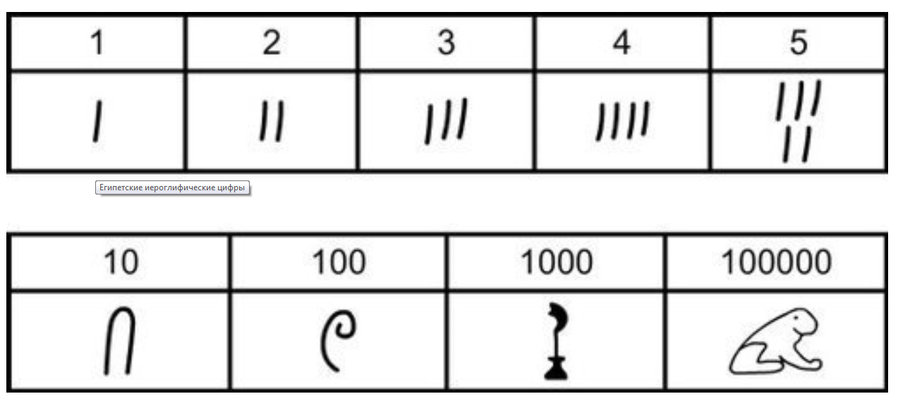

Приложение 3

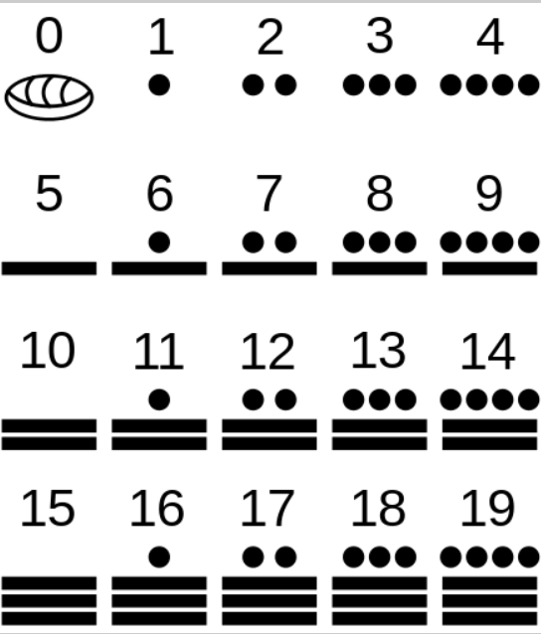

Приложение 4
1 | I | 10 | X | 100 | С
2 | II | 20 | XX | 200 | СС
3 | III | 30 | XXX | 300 | ССС
4 | IV | 40 | XL | 400 | CD
5 | V | 50 | L | 500 | D
6 | VI | 60 | LX | 600 | DC
7 | VII | 70 | LXX | 700 | DCC
8 | VIII | 80 | LXXX | 800 | DCCC
9 | IX | 90 | XC | 900 | CM

Приложение 5
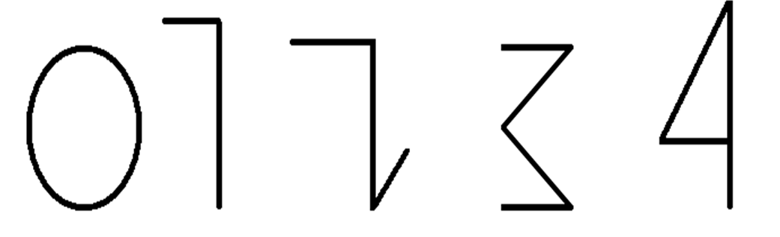
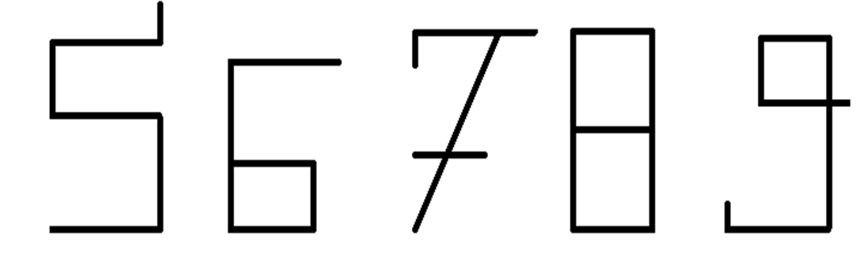

Приложение 6
0 1 2 3 4 5 6 7 8 9
Используемая литература:
1.Сайт - Википедия
2.Сайт –BF. ru
3.Сайт Библиофон http://www.bibliofond.ru/view.aspx?id=457482
4. Сайт OSSBE http://ossbe.com/community/1136/posts/38461/
5.Иллюстрированный энциклопедический словарь. Москва. Научное издательство «Большая Российская энциклопедия», 1998год.
6.«Занимательная арифметика» Перельман Я.И.Москва, Триада-Литера,1994 год.
7. «Математическая шкатулка» Ф.Ф. Нагибин. Е.С. Канин. Москва, «Просвещение», 1984 год.
8.«Что такое? Кто такой». Москва. Педагогика, 1990 год.
9. «Что? Зачем? Почему?». Большая книга вопросов и ответов. Перевод с испанского «Школьникам о математике и математиках». Составитель Лиман М.М Москва, Просвещение. 1989 год.
10« «Я познаю мир». Детская энциклопедия. Москва, «Астрель», 2004 год.

